# 整体框架

| **一级模块** | **二级模块** | **优先级** |
| --- | --- | --- |
| 数据导入 | 数据模板导出 |  |
| 数据导入 |  |
| 数据修改 |  |
| 数据审核 | 数据审核 |  |
| 数据上报统计 |  |
| 审核日志 |  |
| 数据查询 | 近岸海域海水 |  |
| 海洋沉积物 |  |
| 海水浴场 |  |
| 入海河流 |  |
| 直排海污染源 |  |
| 基本信息管理 | 监测断面信息 |  |
| 监测因子 |  |
| 断面、因子组合 |  |
| 执行评价标准 |  |
| 查询断面信息 |  |
| 报表模板管理 | 模板管理 |  |
| 报告归档 |  |
| 报表分析 | 近岸海域海水 |  |
| 海洋沉积物 |  |
| 海水浴场 |  |
| 入海河流 |  |
| 直排海污染源 |  |
| 综合分析 | 近岸海域海水 |  |
| 海洋沉积物 |  |
| 海水浴场 |  |
| 入海河流 |  |
| 直排海污染源 |  |
| GIS可视化及其他数据处理 | 近岸海域海水 |  |
| 海洋沉积物 |  |
| 海水浴场 |  |
| 入海河流 |  |
| 直排海污染源 |  |

# 数据导入

## 数据模板导出

1. 功能框架沿用地表水，具体内容如下；

|  |  |  |
| --- | --- | --- |
| **数据模板名称** | **测点名称** | **监测因子** |
| 近岸海域海水水质数据表 |  |  |
| 直排海污染源数据表 |  |  |

1. 近岸海域海水水质数据表，详见《近岸海域海水水质数据表-导出模板》，其中标黄的部分是“监测因子”，根据选择因子显示；其余部分为固定部分；
2. 直排海污染源数据表，详见《直排海污染源数据表-导出模板》其中标黄的部分是“监测因子”，根据选择因子显示；其余部分为固定部分；

## 数据导入

1、功能框架沿用地表水，具体内容如下；

|  |  |  |
| --- | --- | --- |
| **表名称** | **文件名称** | **上报说明** |
| 近岸海域海水水质数据表 |  | 数据上报规范 |
| 直排海污染源数据表 |  | 数据上报规范 |

1. 数据上报规范，内容沿用地表水；
2. 选择上传文件，功能沿用地表水；
3. 数据检查，弹窗如下：

|  |  |  |  |  |  |  |  |
| --- | --- | --- | --- | --- | --- | --- | --- |
| **数据表名称** | **状态** | **数据总量** | **正确数据** | **错误数据** | **数据导入** | **非-1数据量** | **数据详情** |
| 近岸海域海水水质数据表 | 数据错误 | 234 | 222 | 12 | 待导入 | 200 | 查看 |

1. 数据检查，检查规则沿用地表水；

## 数据修改

1. 模块架构沿用地表水；

### 查询条件

1. 城市名称：省市县三级；
2. 断面名称/编码：模糊搜索下拉选择框；关联基本信息管理模块；
3. 采样层次：全部、表、中、底共4个下拉选项；
4. 监测因子：模糊搜索下拉选择框；关联基本信息管理模块；
5. 数据类型：“近岸海域海水水质”、“直排海污染源”，关联上传数据表；
6. 是否通过：沿用地表水；
7. 申请人：输入框；
8. 监测时间：时间范围，维度“年月日”；

### 列表

1、近岸海域海水水质：

|  |  |  |  |  |  |  |  |  |  |  |  |  |  |
| --- | --- | --- | --- | --- | --- | --- | --- | --- | --- | --- | --- | --- | --- |
| **申请时间** | **申请人** | **城市名称** | **业务类型** | **数据类型** | **监测时间** | **是否通过** | **点位编码** | **采样层次** | **监测因子** | **修改前内容** | **修改后内容** | **修改原因** | **提请修改文件** |
| 年月日 时分秒 | admin | 秦皇岛市 | 海洋 | 近岸海域海水水质 | 年月日 时分 | 通过 | HB01 | 表 | 氨氮 | 2.3 | 2.5 | 测试 | 查看 |

1. 直排海污染源（修改项目包括“污水流量 污水排放时间 污水量及其他污染因子”）

|  |  |  |  |  |  |  |  |  |  |  |  |  |
| --- | --- | --- | --- | --- | --- | --- | --- | --- | --- | --- | --- | --- |
| **申请时间** | **申请人** | **城市名称** | **业务类型** | **数据类型** | **监测时间** | **是否通过** | **排污口名称** | **修改项目** | **修改前内容** | **修改后内容** | **修改原因** | **提请修改文件** |
| 年月日 时分秒 | admin | 秦皇岛市 | 海洋 | 直排海污染源 | 年月日 | 未通过 | 秦皇岛秦东水务有限公司 | 氨氮 | 2.3 | 2.5 | 测试 | 查看 |

### 新增

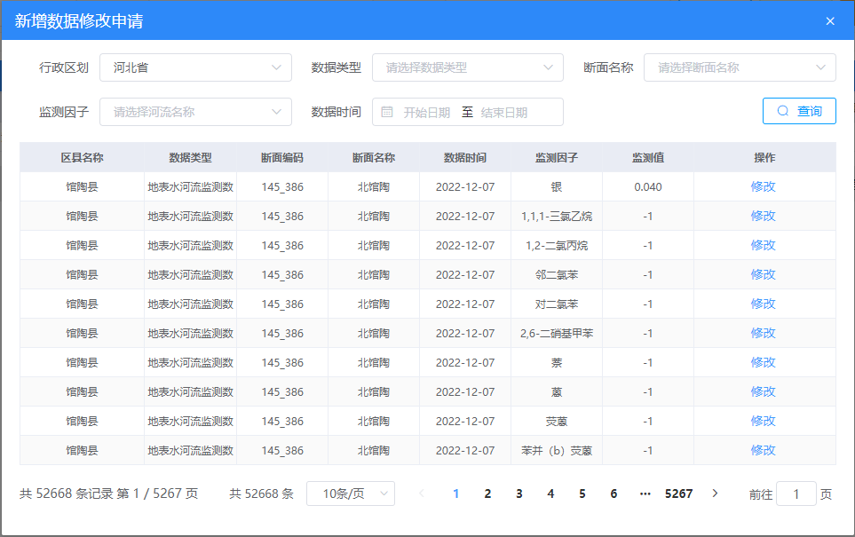

#### 查询条件

1. 行政区划：沿用地表水
2. 数据类型：“近岸海域海水水质”、“直排海污染源”，关联上传数据表；
3. 数据类型为①“近岸海域海水水质”时，后面是“点位编码”模糊查询下拉框；②“直排海污染源”时，后面是“排污口名称”模糊查询下拉框；
4. 数据时间：年月日，范围；
5. 监测因子：输入下拉框；
6. “近岸海域海水水质”列表如下：

|  |  |  |  |  |  |  |  |
| --- | --- | --- | --- | --- | --- | --- | --- |
| **城市名称** | **数据类型** | **点位编码** | **采样层次** | **监测时间** | **监测因子** | **监测值** | **操作** |
| 秦皇岛市 | 近岸海域海水水质 | HB01 | 表 | 2022-12-07 | 氨氮 | 2.3 | 修改 |
| 秦皇岛市 | 近岸海域海水水质 | HB01 | 表 | 2022-12-07 | 氨氮 | 2.3 | 修改 |

1. “直排海污染源”列表如下：

|  |  |  |  |  |  |  |
| --- | --- | --- | --- | --- | --- | --- |
| **城市名称** | **数据类型** | **排污口名称** | **监测时间** | **修改项目** | **监测值** | **操作** |
| 秦皇岛市 | 直排海污染源 | 秦皇岛秦东水务有限公司 | 2022-12-07 | 氨氮 | 2.3 | 修改 |
| 秦皇岛市 | 直排海污染源 | 秦皇岛秦东水务有限公司 | 2022-12-07 | 氨氮 | 2.3 | 修改 |

1. 修改弹窗：沿用地表水

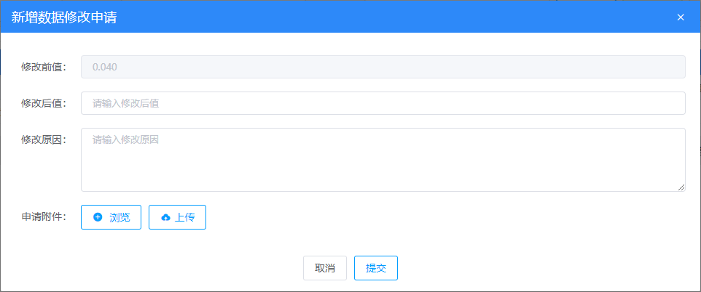

### 导出

参考地表水；